Постановка задачи для экранной формы «Страница упражнения» в пользовательской части

Оглавление
1. Назначение. 2
2. Правила отображения 3
3. Макеты 4
4. Описание реквизитного состава 7
5.Требования к действиям 13
6. Правила сохранения информации 15
7. Обновление экрана 16
8. Сортировка и фильтрация 16
9. Пользовательские требования 16
10. История изменений 17

Назначение.
Экранная форма «Страница упражнения» предназначена для:
  - Просмотра детальной информации по упражнению
- Проставления рейтинга упражнению.
- Добавления упражнения в категорию «Избранное».
- Удаления упражнения из категории «Избранное».
- Добавление упражнения в пользовательский комплекс.
- Настройки количества подходов к упражнению.

Экран имеет 6 основных частей:
- Область с логотипом (см.требования в файле Лого+Боковое меню).
- Верхнее меню с поисковой строкой, кнопками таймера, пользовательской статистики, перехода на страницу обращений в техподдержку, перехода на страницу уведомлений, открытия меню управления профилем (см.требования в файле верхнее меню)
- Боковое меню со ссылками для перехода в справочник упражнений, справочник комплексов, на страницу «Избранное», на страницу пользовательских комплексов (см.требования в файле Лого+Боковое меню).
- Область информационного контента.
- Форма для отслеживания количества подходов.
- Форма выбора комплексов для добавления упражнений (см.требования в файле Форма выбора комплексов для добавления упражнений)
Роли:
Возможности | Роль
 | Пользователь | Администратор
Просмотра детальной информации по упражнению | + | +
Проставления рейтинга упражнению | + | -
Добавление/удаление упражнения в категорию «Избранное» | + | -
Добавление упражнения в пользовательский комплекс | + | -
Настройка количества подходов к упражнению. | + | -

2. Правила отображения
Тип экрана:
2.1. Область информационного контента – область, в полный размер экрана с возможность прокрутки вниз, согласно макетам.
2.2. Форма для отслеживания количества подходов – отдельное всплывающее окно по размеру внутреннего содержимого в зависимости от количества подходов.
Путь:
2.1. Область информационного контента:
1) Каталог упражнений – клик по обложке упражнения или названию упражнения.
2) Страница «Избранное» - клик по обложке упражнения или названию упражнения
3) Страница комплекса, в который входит упражнение – клик по обложке упражнения или названию упражнения.
4) Страница пользовательского комплекса – клик по обложке упражнения или названию упражнения
2.2. Форма для отслеживания количества подходов – ввести число больше 0 в поле выбора количества подходов - нажать ОК.

3. Макеты

Ссылка на макеты (стр.5)
3.1. Область информационного контента. Отображение начальное. Размер для декстопа.
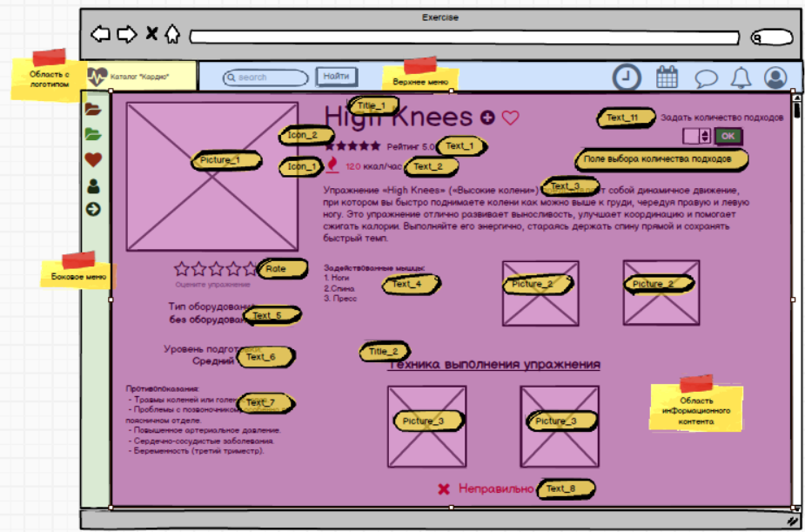
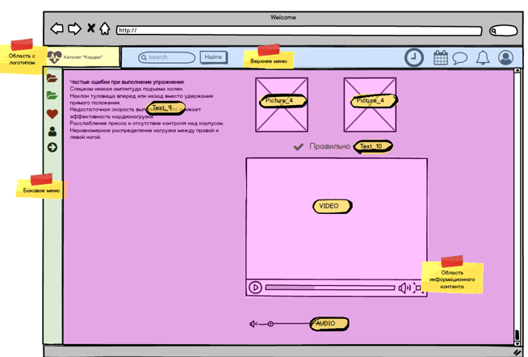

3.2. Форма для отслеживания количества подходов. Отображение начальное – до заполнения. Размер для декстопа.

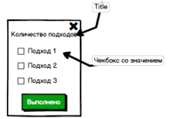

4. Описание реквизитного состава

4.1. Область информационного контента.
№ п.п | Наименование реквизита на визуальной форме | Описание | Тип и формат | Источник данных | Значение | Видимость по умолчанию | Примечание
1 | Title_1 | Название упражнения | Тип – динамический заголовок  Формат - текст | Динамический текст: «{значение столбца TITLE таблицы EXERCISES базы данных}» | Пример «High Knees» | Да
2 | Icon_1 | Иконка калорий | Тип – информационная иконка | Статичная иконка | Значение по умолчанию:   | Да
3 | Icon_2 | Отображение рейтинга упражнения в виде иконок | Тип – информационная иконка | Динамическая иконка: «{значение столбца RATING таблицы EXERCISES базы данных}», отображенное в виде иконок | Значения: 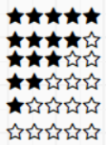 | Да | Количество звезд в соответствии со значением столбца RATING таблицы EXERCISES базы данных (при рейтинге не равном целому числу, использовать округление до ближайшего целого)
4 | Text_1 | Рейтинг в числовом значении | Тип – динамический текст  Формат - текст | Динамический текст: «Рейтинг {значение столбца RATING таблицы EXERCISES базы данных}» | Пример: «Рейтинг 5.0» | Да
5 | Text_2 | Количество сжигаемых ккал/час | Тип – динамический текст  Формат - текст | Динамический текст: «{значение столбца CALORIES таблицы EXERCISES базы данных} ккал/час» | Пример: «215 ккал/час» | Да
6 | Text_3 | Краткое описание упражнения | Тип – динамический текст  Формат - текст | Динамический текст: «{значение столбца DESCRIPTION таблицы EXERCISES}» | Пример: «Упражнение «High Knees» («Высокие колени») представляет собой динамичное движение, при котором вы быстро поднимаете колени как можно выше к груди, чередуя правую и левую ногу. Это упражнение отлично развивает выносливость, улучшает координацию и помогает сжигать калории. Выполняйте его энергично, стараясь держать спину прямой и сохранять быстрый темп.» | Да
7 | Picture_1 | Обложка упражнения | Тип: Динамическое изображение  Формат: изображение PNG | База данных |  | Да
8 | Text_11 | Заголовок поля выбора количества подходов | Тип – статический текст  Формат - текст | Статический текст: «Задать количество подходов» | Пример: «Задать количество подходов» | Да
9 | Поле выбора количества подходов | Поле для задания количества подходов при выполнении упражнения | Тип – выбор числа с помощью специального элемента  Формат – целые числа  Диапазон значений (0,500] | Выбор пользователем | Значение по умолчанию – не выбрано.  Значения: целые числа, кратно 1  Пример «1, 10, 100» | Да | Доступно по умолчанию.  Валидация – значение, введенное пользователем должно быть больше 0
10 | Text_4 | Описание задействованных мышц | Тип - динамический текст  Формат - текст | Динамический текст: «Задействованные мышцы:  {значение столбца MUSCLES_GROUPS таблицы EXERCISES}» | Пример:  «Задействованные мышцы:  1. Ноги  2. Руки  3. Спина» | Да
11 | Picture_2 | Изображения задействованных мышц | Тип – динамическое изображение  Формат - изображение | База данных |  | Да
12 | Text_5 | Оборудование, используемое при выполнении упражнения | Тип - динамический текст  Формат - текст | Динамический текст: «Тип оборудования:  {значение столбца EQUIPMENT таблицы EXERCISES}» | Пример: «Тип оборудования:  без оборудования» | Да
13 | Text_6 | Уровень подготовки для выполнения упражнения | Тип - динамический текст  Формат - текст | Динамический текст: «Уровень подготовки:  {значение столбца LEVEL таблицы EXERCISES}» | Пример: «Уровень подготовки:  средний» | Да
14 | Text_7 | Противопоказания к выполнению упражнения | Тип - динамический текст  Формат - текст | Динамический текст: «Противопоказания:  {значение столбца CONTRAIN таблицы EXERCISES}» | Пример:  « Противопоказания:  - Травмы коленей или голеностопов.  - Проблемы с позвоночником, особенно в поясничном отделе.  - Повышенное артериальное давление.  - Сердечно-сосудистые заболевания.  - Беременность (третий триместр).» | Да
15 | Title_2 | Заголовок информационной области «Техника выполнения упражнения» | Тип – статический заголовок  Формат - текст | Статический текст: «Техника правильного выполнения упражнения» | Значение: «Техника правильного выполнения упражнения» | Да
16 | Text_8 | Подпись неправильного выполнения | Тип – статический текст  Формат - текст | Статический текст: «Χ Неправильно» | Значение: «Χ Неправильно» | Да
17 | Picture_3 | Изображения неправильного выполнения упражнения | Тип – динамическое изображение  Формат - изображение | База данных |  | Да
18 | Text_9 | Описание частых ошибок при выполнении упражнения | Тип - динамический текст  Формат - текст | Динамический текст: «Частые ошибки при выполнении упражнения:  {значение столбца ERRORS таблицы EXERCISES}» | Пример:  «Частые ошибки при выполнении упражнения:  Слишком низкая амплитуда подъема колен.  Наклон туловища вперед или назад вместо удержания прямого положения. Недостаточная скорость выполнения, что снижает эффективность кардионагрузки. Расслабление пресса и отсутствие контроля над корпусом. Неравномерное распределение нагрузки между правой и левой ногой.» | Да
19 | Picture_4 | Изображение правильного выполнения упражнения | Тип – динамическое изображение  Формат - изображение | База данных
20 | Text_10 | Подпись правильного выполнения | Тип – статический текст  Формат - текст | Статический текст: «∨ Правильно» | Значение: «∨ Правильно» | Да
21 | VIDEO | Видео выполнения упражнения | Тип – динамическое видео  Формат - видео | База данных |  | Да
22 | AUDIO | Аудио выполнения упражнения | Тип – динамическое аудио  Формат - аудио | База данных |  | Да

4.2. Форма для отслеживания количества подходов.
№ п.п | Наименование реквизита на визуальной форме | Описание | Тип и формат | Источник данных | Значение | Видимость по умолчанию | Примечание
1 | Title_1 | Заголовок формы | Тип – статический заголовок  Формат - текст | Статический текст: «Количество подходов» | Значение: «Количество подходов» | Да
2 | Подход {номер подхода} | Номер подхода | Тип – динамический заголовок  Формат - текст | Динамический текст: «Подход {порядковый номер подхода}»,  где порядковый номер подхода – целое число [1;500] | Пример: «Подход 1», «Подход 10» | Да | Количество подходов соответствует числу, введенному пользователем в поле выбора количества подходов.
3 |  | Чекбокс для отметки выполнения подхода | Тип - чекбокс | Выбирается пользователем | Значение по умолчанию: не заполнен | Да | Доступен по умолчанию.  Количество чекбоксов соответствует числу, введенному пользователем в поле выбора количества подходов.  Возможен выбор одного или нескольких чекбоксов

5.Требования к действиям

5.1. Область информационного контента.
№ | Наименование действия | Вид | Условия доступности | Описание | Примечание
1 | Открытие формы для отслеживания количества подходов | Кнопка «ОК»  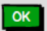 | Доступна при значении в поле выбора количества подходов больше 0 | - При нажатии на кнопку проводится проверка на валидность значения введенного в поле выбора количества подходов.  - Если проверка не пройдена, выводится информационное сообщение «Выберите количество подходов >0»  - Если проверка пройдена, открывается форма для отслеживания количества подходов.
2 | Добавление упражнения в категорию «Избранное». Аналогично описанию в постановке Каталог упражнений (раздел 5.3. п.3)
3 | Удаление упражнения из категории «Избранное». Аналогично описанию в постановке Каталог упражнений (раздел 5.3. п.4)
4 | Добавление упражнения в пользовательский комплекс. Аналогично описанию в постановке Каталог упражнений (раздел 5.3. п.5)
5 | Проставление рейтинга упражнения | Интерактивный элемент проставления рейтинга | Доступен по умолчанию (при отсутствии выставленного рейтинга по данному упражнению пользователем) | - При выборе пользователем количества иконок в интерактивном элементе, соответствующих проставляемому рейтингу, направляется запрос на сервер базы данных о проставлении рейтинга упражнению.  - Если ответ от сервера не получен в течение 30 секунд, запрос на сервер направляется повторно.  - Если ответ от сервера получен, интерактивный элемент отображается пользователю в соответствии с проставленным им рейтингом. | По умолчанию – элемент не заполнен. При проставлении рейтинга пользователем – при последующем отображении пользователю информации со страницы упражнения – элемент отображается заполненным в соответствии с проставленным пользователем рейтингом

  - Форма для отслеживания количества подходов.
№ | Наименование действия | Вид | Условия доступности | Описание | Примечание
1 | Сохранение статистики занятий | Кнопка «Выполнено»  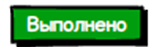 | Видна по умолчанию.  Доступна при заполнении хотя бы одного чекбокса в форме | - При нажатии кнопки происходит проверка валидности заполнения хотя бы одного чекбокса в форме.  - Если проверка не пройдена, выводится информационное сообщение «Нет отметок о выполнении упражнения».  - Если проверка пройдена направляется синхронный запрос к серверу базы данных о проставлении отметки о выполнении тренировки в текущую дату.  - Если ответ от сервера не получен в течение 30 секунд, выводится информационное сообщение «Сервер не отвечает. Повторите запрос».  - Если ответ от сервера получен, выполняется проверка на наличие отметки о выполнении тренировки в текущую дату в базе данных.  - Если отметка о выполнении тренировки в текущую дату есть в базе данных, форма отслеживания количества подходов закрывается.  - Если отметки о выполнении тренировки в текущую дату нет в базе данных, в базу данных проставляется отметка, форма отслеживания количества подходов.
2 | Закрытие формы отслеживания количества подходов | Кнопка «Закрыть»   | Видна по умолчанию.  Доступна по умолчанию | При нажатии форма для отслеживания количества подходов закрывается

Правила сохранения информации

- Информация сохраняется после нажатия кнопки «Применить» на форме для отслеживания количества подходов.

7. Обновление экрана

1. После добавления упражнения в комплекс.
2. После закрытия формы выбора комплексов для добавления упражнений.

8. Сортировка и фильтрация
-

9. Пользовательские требования

№ | Кем и когда добавлено | Требование | Примечание | Учтено в функциональных требованиях
1 | Митина Ю.М. 07.02.2025 | Возможность пользователя просматривать детальную информацию по каждому упражнению:  - обложка;  - название;  - текстовое описание;  - фото правильного/неправильного выполнения;  - видео правильного/неправильного выполнения;  - аудиоописание правильного/неправильного выполнения;  - задействованные группы мышц;  - изображение задействованных мышц;  - противопоказания;  - уровень сложности;  - оборудование;  - количество сжигаемых калорий;  - рейтинг;  - разбор частых вопросов и ошибок. |  | Да
2 | Митина Ю.М. 07.02.2025 | Возможность пользователя добавлять упражнение в категорию «Избранное» |  | Да
3 | Митина Ю.М. 07.02.2025 | Возможность пользователя удалять упражнения из категории «Избранное» |  | Да
4 | Митина Ю.М. 07.02.2025 | Возможность пользователя добавлять упражнения в пользовательский комплекс. |  | Да
5 | Митина Ю.М. 07.02.2025 | Возможность пользователя настраивать количество подходов к упражнению. |  | Да
6 | Митина Ю.М. 07.02.2025 | Возможность пользователя проставлять рейтинг упражнения. |  | Да
7 | Митина Ю.М. 07.02.2025 | Возможность пользователя проставлять отметку о занятии. |  | Да

10. История изменений

№ | Кем и когда добавлено | Описание
1 | Митина Ю.М. 16.02.2025 | Документ создан

